Tarih: 03-11-2017
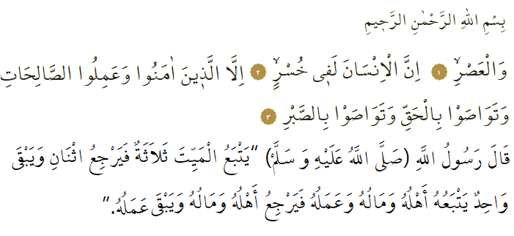

İMAN, AMEL VE AHLAK

Muhterem Müslümanlar!
Okumuş olduğum ayeti kerimede Yüce Rabbimiz şöyle buyurmaktadır. “Andolsun zamana ki, insan gerçekten ziyan içindedir. Ancak, iman edip de sâlih ameller işleyenler, birbirlerine hakkı tavsiye edenler, birbirlerine sabrı tavsiye edenler başka. (Onlar ziyanda değillerdir)” Sevgili Peygamberimiz (s.a.v.) ise bir hadis-i şeriflerinde şöyle buyurmuştur: “Ölüyü kabre kadar üç şey takip eder; ikisi geri döner ve biri onunla daima beraber olur. Ailesi, malı ve ameli onu kabre kadar takip eder, ailesi ve malı geri döner, geriye yalnızca onunla birlikte ameli kalır.”

Değerli kardeşlerim!
İman-amel ve ahlak münasebetlerinde imanın esas olduğu, onun korunması ve kalpte kökleşmesi için de amelin gerekli olduğu çok iyi bilinmelidir. Düşünce alanından eylem ve hareket alanına çıkamamış olan iman, meyvesiz bir ağaca benzer. Kalpte mevcut olan iman ışığının hiç sönmeden parlaması, giderek gücünü artırması için de salih amel ve güzel ahlakla beslenmesi gerekir. Çünkü salih amel, samimi imanın bir göstergesidir. Salih amel, imanımızın güçlenmesini ve ahlâken olgunlaşmamızı sağlar. İman; kökü kalpte, dalları ise, insan davranışları olarak dışarıda yani hayatta olan bir ağaç gibidir. Salih amellere devam eden kimselerin kalbinde iman nuru devamlı parlar, bu nur insanı mükemmel bir ahlaka ulaştırır. İmanın gereği olarak Kur’ân ve Sünnete, Allah ve Peygamberin rızasına uygun olan ve bilinçli olarak yapılan her amel salih ameldir. Allah’ın rızasına uygun olmayan her türlü inanç, söz, fiil ve davranışlar da amel-i gayrı salihtir, kötüdür. Sâlih amel bir Müslüman’ın hayat tarzı, Müslüman’ın ahlakı demektir.

Değerli Müminler!
Salih ameller; iman ve iyi niyetle yapılırsa Rabbimizin katına ulaşır. İnsanın dünyada hiç bir gözün görmediği, hiç bir kulağın işitmediği, akla hayale gelmeyecek güzellikteki cennete girmemize ve oradaki derecelerimizin yükselmesine vesile olacağı unutulmamalıdır. Yüce Allah'ın cennette yüksek derecelere nail olmayı imanla beraber salih amele bağlamış ve bu konuda şöyle buyurmuştur: “Kim de O’na salih ameller işlemiş bir mümin olarak gelirse, işte onlar için yüksek dereceler vardır.” İman edip sâlih ameller işleyen, İslam’ın emir ve yasaklarına, helal ve haramlarına, öğüt ve tavsiyelerine uyan; insanlarla iyi ilişkiler içerisinde bulunan, onlara kötülük etmekten sakınan kimseler "güzel ahlak" sahibi, aksi davranışta olan kimseler ise "kötü ahlak" sahibi demektir. Peygamberimiz (s.a.v.) ahlaka çok önem vermiş; “Allah’ım! Yaratılışımı güzel yaptığın gibi ahlakımı da güzel yap” buyurmuştur.

Aziz Müminler!
Bizler iman ettiğimizi Rabbimiz’e günde beş vakit beyan eder ve secdemizle tasdiklerken amellerimizin de bu imana uygun olmasına dikkat etmeliyiz. Namaz kılıp selam verdikten sonra hayat meşgalelerimize geri dönerken Allah’ın huzurundan çekilmediğimizin farkında olalım. Zira iman ve sâlih amel birliği hem bireysel hem de toplumsal olarak iyiliklerin daha çok yayılmasına vesile olacaktır. Kısacası, bir mümin olarak imanımızı sâlih amellerle süslemek mecburiyetindeyiz. Hutbemi sevgili Peygamberimizin şu güzel duasıyla bitiriyorum: “…Allah’ım! Beni amellerin en iyisine ve ahlakın en iyisine ilet. Amel ve ahlakın en iyisine ancak sen hidayet edebilirsin. Amellerin kötüsünden ve ahlakın kötüsünden beni koru. Amel ve ahlakın kötüsünden ancak sen koruyabilirsin.”

Hollanda Diyanet Vakfı

Asr, 103/1-3.
Buhari, Rikak, 42, ( III, 193).
Taha, 20/75.
Ahmed, 68, (VI, 155), ( I, 403).
Nesai, İftitah, 16,(II,129).

